Приемы работы с инструментом Кривая
Инструмент Кривая позволяет проводить плавную кривую линию, соединяющую заданные точки, выбранного цвета и толщины, состоящую из одной или двух дуг, а также замкнутую кривую (петлю).
- Рисование кривых линий с двумя узлами перегиба:
- Выбрать инструмент Кривая;
- выбрать толщину линии;
- изобразить прямую линию — щёлкнуть кнопкой мыши в начальной точке и, перетащив указатель мыши в нужном направлении, отпустить его;
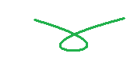
- установить указатель мыши в вершину будущей дуги и, нажав кнопку мыши, изменить кривизну дуги, перетаскивая указатель; достигнув нужного результата, отпустить кнопку мыши;
- изменить кривизну дуги второй раз.
- Рисование замкнутой петли
- Выбрать инструмент Кривая;
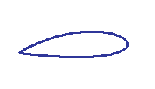
- выбрать толщину линии;
- щёлкнуть левой кнопкой мыши сначала в одном, а затем в другом месте рабочей области — появится прямая линия;
- установить указатель мыши недалеко от получившейся линии, нажать левую кнопку мыши — прямая преобразуется в замкнутую кривую (петлю);
- перетаскивать указатель мыши в разных направлениях, пока петля не примет нужную форму; отпустить кнопку мыши
Виды орнамента хохломской росписи
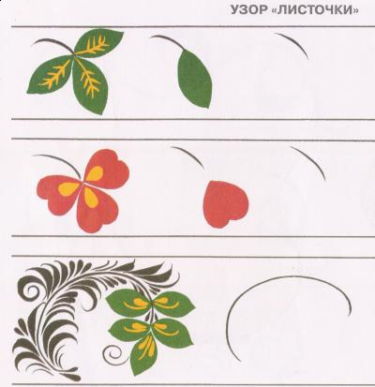
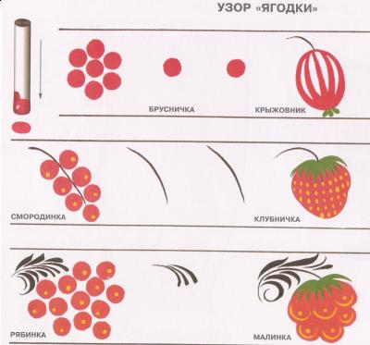
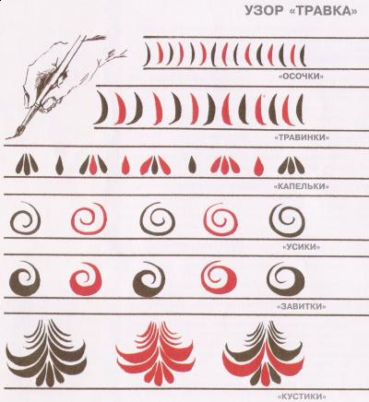
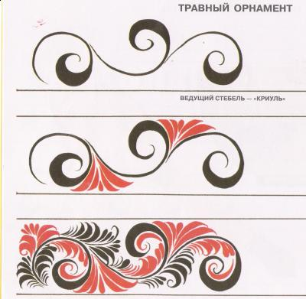
Приемы работы с инструментом Кривая
Инструмент Кривая позволяет проводить плавную кривую линию, соединяющую заданные точки, выбранного цвета и толщины, состоящую из одной или двух дуг, а также замкнутую кривую (петлю).
- Рисование кривых линий с двумя узлами перегиба:
- Выбрать инструмент Кривая;
- выбрать толщину линии;
- изобразить прямую линию — щёлкнуть кнопкой мыши в начальной точке и, перетащив указатель мыши в нужном направлении, отпустить его;
- установить указатель мыши в вершину будущей дуги и, нажав кнопку мыши, изменить кривизну дуги, перетаскивая указатель; достигнув нужного результата, отпустить кнопку мыши;
- изменить кривизну дуги второй раз.
- Рисование замкнутой петли
- Выбрать инструмент Кривая;
- выбрать толщину линии;
- щёлкнуть левой кнопкой мыши сначала в одном, а затем в другом месте рабочей области — появится прямая линия;
- установить указатель мыши недалеко от получившейся линии, нажать левую кнопку мыши — прямая преобразуется в замкнутую кривую (петлю);
- перетаскивать указатель мыши в разных направлениях, пока петля не примет нужную форму; отпустить кнопку мыши
Виды орнамента хохломской росписи
Примеры Хохломской росписи
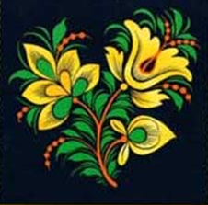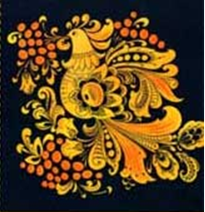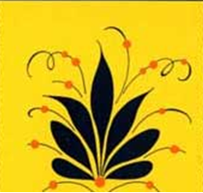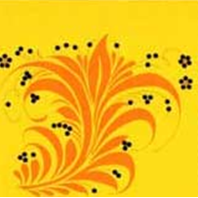
Примеры Хохломской росписи

